どうも、いわき市の汚染は、千葉県市原市と大差ないようです。
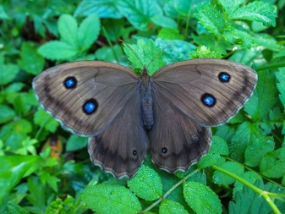
年間を通して、地元のキノコや山菜を食している我が家の家族は、内部被ばくが心配なため、NPO「いわき市民放射能測定室たらちね」のホールボディーカウンターで測定していただきました。結果は、家族の中で私が一番被曝していましたが、K40が3、400Bｑに対し、Csが合計740Bq程度でしたので、今までどおりに食べていても問題ないレベルであると認識し、まずはひと安心した次第です。

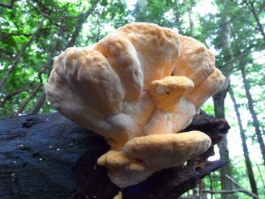
最後に
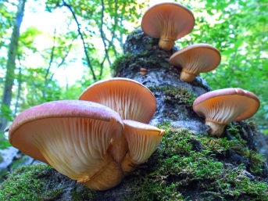
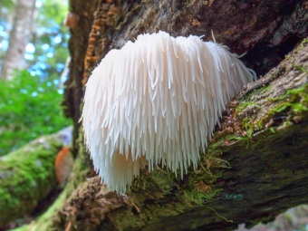
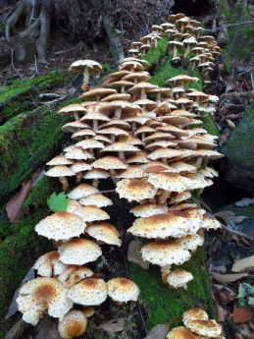
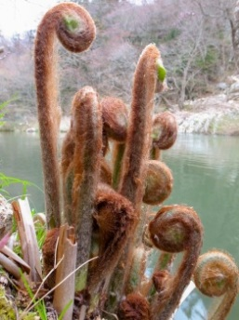
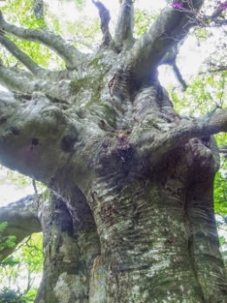
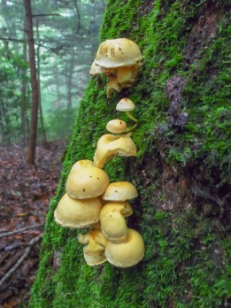
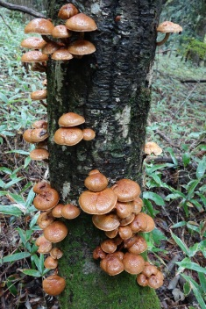
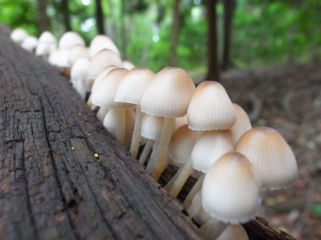
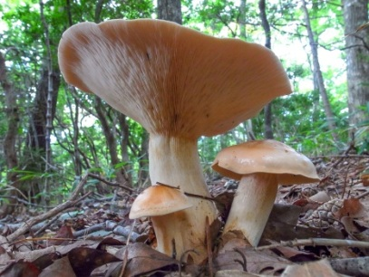
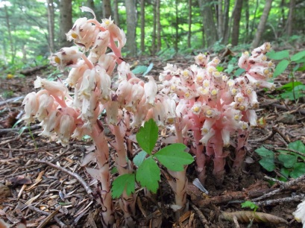
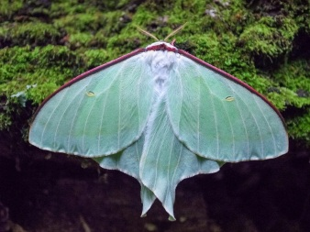
私は、里山から家族だけでは食べられないほどたくさんの、山菜やキノコを分け与えてもらえるようになりました。その他にも、美しく神秘的な森の世界と、新鮮な空気を提供してくれます。その場にいるだけで、心身がリフレッシュされ、健康になっていく感覚に包まれます。このような素晴らしい自然環境は、ごく一部の限られた場所にしか存在しません。願わくは、人々が壊してしまったこの大切な宝物を、身近なところにたくさんあったらいいなと思っています。将来、いたるところに自然の森が存在し、美しい自然環境に包まれた人々の生活が、心豊かで幸せに包まれたものへと進化していくことを願っています。

